г. Могилев, ул.Ленинская, 13
8 0222 40 40 77
+375293818858 Наталья
Nataintourist67@mail.ru

Маршрут: Могилев - Гомель – Ветка - Ботвиново- Могилев
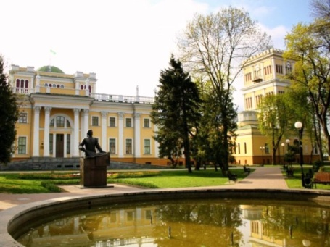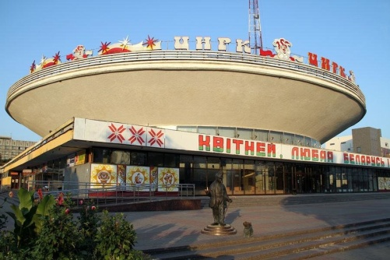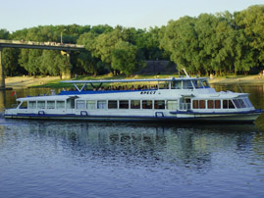
Город над Сожем Гомель - один из старейших городов Беларуси второй по значимости в Республике Беларусь. Название Гомель происходит, вероятно, от старославянского гомь - возвышенность, сухое место. Город возник в конце 1-го тысячелетия на земле радимичей при впадении р. Гомий (Гомеюк) в Сож. Впервые в письменных источниках он упоминается в Ипатьевской летописи под 1142 г. как владение черниговского князя. Летописные названия - Гомий, Гомье, Гомей.
18.02.2023 года
ПРОГРАММА ТУРА
07.00 - выезд из Могилева. Путевая информация.
10.00 – 11.00 Прибытие в г. Гомель. Обзорная автобусно-пешеходная экскурсия по городу. Самобытную живописность предают городу здания XIX-XX в.в.- прекрасные образцы модерна.
11.00 –12.30 Посещение дворца Румянцевых-Паскевичей. Экскурсия по Центральной части + Башня Дворца.
12:30 – 13:30 Экскурсия по Гомельскому парку - памятник ландшафтной архитектуры XIX столетия и ботанический памятник природы республиканского значения. Экскурсия знакомит с историей создания гомельского парка, архитектурными сооружениями на его территории (собор Святых Петра и Павла, Зимний сад, Башня обозрения, часовня и усыпальница князей Паскевичей), редкими реликтовыми насаждениями.
14.00 – 14.50 Переезд в Ветку. Путевая информация по маршруту следования.
15.00 – 16.00 Посещение «Ветковского музея старообрядчества и белорусских традиций».
Переезд в д. Ботвиново. Путевая информация по маршруту следования.
17:00 – 19:00 Анимационная программа с дегустацией.
Давняя пословица гласит: «Хлеб — всему голова». В небольшой деревеньке под Чечерском вот уже четвертый год работает место, которое полностью оправдывает эту поговорку - "Музей хлеба". Но это необычный музей. Во время посещения музея Вы поучаствуете в интереснейшем этнографическом представлении, а также продегустируете оригинальные белорусские угощения - дополнительно обедать уже не потребуется!
19.30 - Отправление в Могилев, по желанию просмотр видео.
22.00 – Прибытие группы домой.
Стоимость программы: (группа 17+ чел.) - 85,00 руб. взрослые. 80,00 руб.школьники
В стоимость программы включено:
- транспортное обслуживание автобусом,
- экскурсионное обслуживание по маршруту с входными билетами
Дополнительно оплачивается: анимационная программа с дегустацией – 25,0 руб./взр.; 10,0 руб./шк.

